Třída 6. C
Předmět: MATEMATIKA
Jméno vyučujícího: Iva Vokatá
Zadání platí přibližně na období: 25. 3. až 31. 3. 2020
Email: Iva.Vokata@zsgvodnany.cz
V další části matematiky se zaměříme na geometrii.
Budeš potřebovat: dobře ořezanou tužku č. 3 (nebo mikrotužku), trojúhelník s ryskou, ještě jedno pravítko (je jedno jaké), kružítko, a úhloměr (pokud najdete doma).
Nejprve si zopakujeme, to co již umíte.
Všechny symboly, které budeme používat, najdeš na vnitřní přední straně desek učebnice geometrie. Některé byste měli již znát. Měli byste se je postupně naučit nazpaměť.
Vezmi si školní sešit a začni.
Zapisuj jen, to co je černou barvou!!! 26. Března - ČTVRTEK
1. Narýsuj přímku p, bod A, který leží na přímce p a bod B, který neleží na přímce p. Vše zapiš symboly, které používáme v geometrii.
P Zapíšeme: A ϵ p
A B ϵ p
+B
2. Narýsuj úsečku AB, která měří pět centimetrů. (Když rýsuješ úsečku, tak si nejprve udělej přímku. Nic neměř! Potom si udělej jeden krajní bod a od něho teprve teď naměř požadovanou délku.)
B Zapíšeme: IABI = 5cm

A
3. Narýsuj dvě přímky a, b, které jsou rovnoběžné. a
Zapíšeme: a II b

b

4. Narýsuj dvě přímky a, b, které jsou různoběžné. a Zapíšeme: a II b

b

5. Narýsuj dvě přímky p, q, které jsou na sebe kolmé.
q Zapíšeme: p ꓕ q
p .

27. března - PÁTEK
A nyní se vrhneme na něco nového! Nejprve se podívejte do učebnice GEOMETRIE na stranu 25, 26 a 27. Vše si pročti a prohlédni si obrázky. Potom si vezmi školní sešit a opiš si a narýsuj následující.
Také se můžeš nejprve podívat na yuotube:
https://www.youtube.com/results?search_query=konstrukce+%C3%BAhlu

1. ÚHEL
ꓮ
vybarvi vnitřek úhlu červeně
V α ramena úhlu
vrchol

vybarvi vše okolo až k ramenům modře ꓐ

Zapiš si větu:
Úhel je část roviny ohraničená dvěma polopřímkami se společným počátkem.
Úhly označujeme: (bod V je vrchol úhlu; musí být zapsaný vždy uprostřed; podle toho ho také poznáme)
AVB nebo BVA – to je ten červený úhel
AVB neboBVA - to je ten modrý úhel
Pro označení úhlu používáme také písmena řecké abecedy:
Pokus se zapsat do celého řádku příslušný znak.
alfa = α ____________________________________________________________________
beta = β ___________________________________________________________________
gama = γ ___________________________________________________________________
delta = δ ___________________________________________________________________
Na třídním emailu budete mít pracovní list – ÚHEL, stáhni si ho a pokus odpovědět na dané otázky. Potom mi ho pošli na můj email.
Ústně se pokus odpovědět na otázky v učebnici geometrie strana 28/ F a 29/G.
30. 3. – PONDĚLÍ
Kdo, našel doma úhloměr, tak se nyní pokusí změřit velikost úhlu.
Podívej se do PS na stranu 133/1, 133/3 (133/2 – je těžké, to vynech) dále 134/4,5,7.
Návod, jak změřit úhel najdeš v učebnici na straně 36. Kdo toto dokázal určitě mi napište a pochlubte se jak vám to šlo!!!!
31. 3. – ÚTERÝ
Dnes si vezmi školní sešit. Narýsuj si libovolné úhly (alespoň 5) a pokus se je změřit.
Návod opět najdeš na straně 37.
Kdo by měl málo práce, může zkusit udělat příklady z učebnice 38/1,2,3.
Ještě jednou připomínám!!! Kdo nemá doma pomůcky, tak si zapíše poznámky a práci udělá až ve škole. To samé, kdo tomu nerozumí!!! Místo toho můžeš počítat příklady s desetinnými čísly (můžeš si je vymyslet, na sčítání, odčítání násobení a dělení).
6. C, D
Český jazyk
Vršecká Jana
25. 3. 2020 – 1. duben 2020
Jana.Vrsecka@zsgvodnany.cz

Poznámka: pokud máte možnost, zašlete mi vypracované úkoly na výše uvedenou adresu, pokud nemáte možnost, vypracujte do sešitů a zkontroluji si vše ve škole, může své práce i ofotit, naskenovat atd.

Procvičovat učivo si můžete zde:
https://www.scio.cz/pro-deti-a-rodice/procvicovaci-testy.asp?fbclid=IwAR0yMvh2cZtd4hfBlcHYsDAqUklDYdgMZh4D4kFU9nnPYXxlLIR6QYqJ5Iw

Diktát si můžete dát zde:

https://www.ceskatelevize.cz/ivysilani/10122021441-diktat?fbclid=IwAR11toAkZ54v1iuzR1QC6UGsh5rbV5t2NZr6udJcZ6gwHIQhp-BYUt6C1bw

Hrát si můžete zde:

https://www.cestinarskespeky.cz/hry?fbclid=IwAR1YdsEuWH0F2Pu1oijdC-mVxAUFJ_WZVCyIMXRqwOrEP7FSJ0w72qjosMs
Mluvnice
- Opakujte si větné členy, které jsme probrali
- Učebnice str. 93 – Opakování o hláskách – udělejte si zápis do školního sešitu – tabulka nahoře
  - Str. 94 – cv. 6 – napište krátké vypravování a zašlete na výše uvedenou adresu
- Učebnice str. 94 – 97 – napište si poznámky do školního sešitu Spisovná a nespisovná výslovnost
  - Str. 96 cv. 3, 4, 5 písemně do školního sešitu
- Pracovní sešit str. 43 cv. 1

Literatura
- Vypracuj pracovní list a přečti ukázku v Čítance 6 str. 90 – 91 Bazar v Istambulu
- Po přečtení ukázky vypracuj návrh na obal publikace, ve které by mohl být uvedený text
- Vypracuj pracovní list a přečti si ukázku v Čítance 6 str. 96 – 97, zadaný úkol dle pokynů zašli na uvedenou adresu
- Stále trvá zadaná četba knihy s humorným příběhem, můžete přečíst další libovolnou knihu, velmi ocením, pokud si přečtete cokoli, co vás zajímá, samozřejmě ohodnotím jako práci navíc. Pokud bude škola uzavřena delší dobu, budou další zápisy do čtenářského deníku zadány všem. Můžete např. vytvořit zápisy i formou komiksu, můžete po přečtení knihy napsat dopis autorovi knihy, dopis hlavnímu hrdinovi nebo napsat esej o tom, jak se vám kniha líbila, jak byste se v některých situacích zachovali vy, co se vám na chování postav líbí, nelíbí atd.

- Knihy volně ke stažení zde:

https://search.mlp.cz/cz/davka/pop.e-knihy_volne_ke_stazeni/?fbclid=IwAR0fiQXv2Ykwg2Zc2Brk5MWqLNGrH4CdxyLt8ULwKc-58Kbv3qnrZcE0T80#/c_s_ol=espQCId-eq:pop.e-knihy_volne_ke_stazeni

- Zajímavý zdroj zde:

http://eucebnice.cz/literatura/macha.html?fbclid=IwAR39liEpxT0gGcMrtRNrRqbq4 WhvxXmM4w4yOVns8fX85cZEstaYZlc5Vss

Sloh
- Str. 131 cv. 2 – napište příběh tak, jak jdou věty správně za sebou, vymyslete název příběhu, zašlete mi za výše uvedenou adresu
- Str. 133 udělejte si zápis do slohového sešitu – Osnova vypravování
- Str. 133 – cv. 1 – udělejte osnovu a zašlete mi ji na výše uvedenou adresu

jméno, příjmení, třída: datum:
_____. čtenářská hodina

Komiks

Komiks patří k jednomu z nejpopulárnějších literárních žánrů současnosti. Tvorba komiksů vyžaduje určitý výtvarný i literární talent.

Úkol:

Z dostupných zdrojů zjisti, co je komiks (co toto slovo znamená, jak vzniklo, jaká jsou pravidla jeho tvorbu komiksu, jaké jsou jeho typické rysy, významní autoři komiksů, významní hrdinové komiksů apod.). Potom komiks dotvoř vlastním textem.

- ___________________________________________________________________________________________________________________________
- ___________________________________________________________________________________________________________________________
- ___________________________________________________________________________________________________________________________
- ___________________________________________________________________________________________________________________________
- ___________________________________________________________________________________________________________________________
- ___________________________________________________________________________________________________________________________
- ___________________________________________________________________________________________________________________________
- ___________________________________________________________________________________________________________________________
- ___________________________________________________________________________________________________________________________
- ___________________________________________________________________________________________________________________________
- ___________________________________________________________________________________________________________________________
- ___________________________________________________________________________________________________________________________
- ___________________________________________________________________________________________________________________________
- ___________________________________________________________________________________________________________________________
- ___________________________________________________________________________________________________________________________
- ___________________________________________________________________________________________________________________________
- ___________________________________________________________________________________________________________________________
- ___________________________________________________________________________________________________________________________
- ___________________________________________________________________________________________________________________________

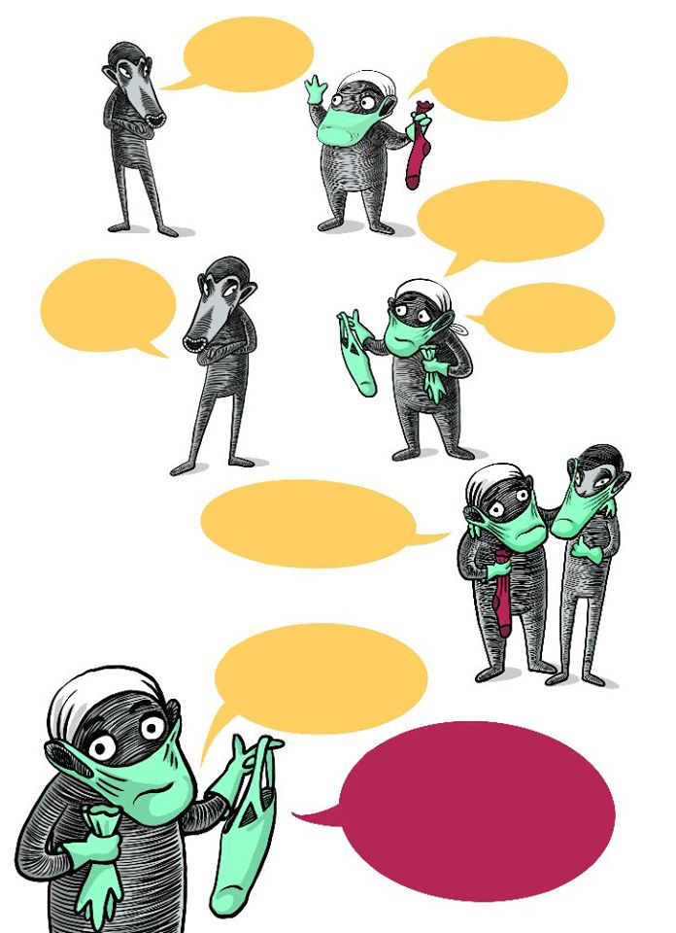

Putování světem
Život v obležení, str. 96

- Přečtěte si ukázku v učebnici

- Co všechno ses dozvěděl o Keni?

- Které rozdílné skupiny obyvatel Nairobi jsou v textu jmenovány?

- Liší se nějak chování lidí v dopravní zácpě popsané v ukázce od toho, které znáš ty?

- Vyjmenuj situace, na které se autor textu záměrně připravuje

- Najdi v textu slova, která bys při tvorbě referátu o Nairobi nepoužil

- Vytvoř infinitiv od slova ,,vězte“

- Kdo je to poberta?

- Co znamená slovo křečkovat?

- Zjisti, jak vznikli jméno státu Keňa a čím je Keňa světově známá, požij dostupné prostředky a informace zpracuj a zašli na zmíněnou adresu Jana.Vrsecka@zsbvodnany.cz. Nekopíruj bezhlavě z wikipedie, použité zdroje cituj pod svým textem

Třída 6. C
Předmět: FYZIKA
Jméno vyučujícího: Lukáš Filip
Zadání platí přibližně na období: 25. 3. až 31. 3. 2020
Email: Lukas.Filip@zsgvodnany.cz
Opakovat značky fyzikálních veličin, základní jednotky a převody mezi jednotkami.
Délka, Obsah, Objem, Hmotnost, Čas, Teplota.

Třída: 6.CD
Předmět: Zeměpis
Jméno vyučujícího: Mgr. Radka Sarauerová
Zadání platí pro období: 26.3.-1.4.
Email: Radka.Sarauerova@zsgvodnany.cz
OPAKOVÁNÍ – ATMOSFÉRA, pracovní list
Soubor si stáhni a otevři v počítači. Vyplň pracovní list viz níže. Průběžně si soubor ukládej, ať nepřijdeš o již zodpovězené otázky. Po vypracování celého pracovního listu soubor ulož, vytiskni a vlep do školního sešitu. Pokud nemáš možnost tisku, soubor si ulož na flesh disk pro budoucí potřebu.

1) Doplň následující slova do vět: dusík, podzim, zima, kyslík, tlaku, atmosféra, počasí, podnebí, meteorologie, jaro, katastrofy, léto

Plynný obal Země nazýváme …………… Vzduch je směs plynů, nejvíce je zastoupen ……………. Pro život člověka je nejdůležitějším plynem ……………… Dlouhodobý stav atmosféry nazýváme …………………., zatímco okamžitému stavu atmosféry se říká …………. Mírný pás je typický střídáním čtyř ročních období: ………….., …………….., ………….., …………… Věda zabývající se spodní částí atmosféry se nazývá …………………… Vzduch proudí díky rozdílům v atmosférickém ……………. Uragány, hurikány, tajfuny a tornáda patří mezi přírodní ……………………

2) Spoj šipkami:
Troposféra 95 – 120 km
Stratosféra do 600 km
Mezosféra 8 – 15 km
Termosféra 50 – 60 km

3) Rozhodni, zda jsou následující tvrzení pravdivá:
Ozon je plyn ve vyšších vrstvách atmosféry, který pohlcuje ultrafialové záření.
Oxid uhličitý je důležitý pro život zelených rostlin.
Vlhkost vzduchu závisí na množství vodní páry ve vzduchu.
Ve vzduchu je více kyslíku než dusíku.
Vzduch obsahuje vodu v podobě vodní páry.
Doba slunečního svitu se měří seismografem.
Od polárních kruhů k pólům leží studené pásy.
Prudké tropické bouře na východním pobřeží Asie se nazývají uragány.

4) Odpověz na následující otázky:
Co je to heliograf?

Třída 6. C
Předmět: Dějepis
Jméno vyučujícího: Vršecká Jana
Zadání platí přibližně na období: 25. 3. až 1. 4. 2020
Email: Jana.Vrsecka@zsgvodnany.cz

Dějepis 6 do 1. dubna
Po přečtení textu o řeckém stavitelství – č. 45 Hledání Alfy a omegy řecké kultury vypracuj nákres tří sloupů – dórský, iónský a korintský – do sešitu na dějepis
Po přečtení textu o řecko-perských válkách – č. 46 Vrchol a pád řecké polis – vypracuj dva komiksy na témata: bitva u Marathonu a bitva u Thermopyl
Odkaz zde:
Řecko-perské války:
https://www.youtube.com/watch?v=EcPlPyJ_iYI
Dále si zapište do sešitu tyto látky:
48. Moudrost, sport a bohové
Filosofie
= láska k moudrosti
Demokritos – hmota je složena z atomů
Aristoteles – zkoumal živou přírodu, zavedl název fyzika, založil školu
Náboženství
- bohové nesmrtelní, kladné i záporné lidské vlastnosti
Olympijské hry
- hry a soutěže na oslavu bohů
- největší v Olympii na počest boha Dia, soutěžící z celého Řecka
- v době konání celovecký mír
- trvaly 7 dní
- první a poslední den oběti bohu Diovi
- olympijská přísaha
- ženy nesměli závodit ani hrám přihlížet
- vítěz odměněn palmovou ratolestí, olivovým věncem, jména vítězů vytesána do do mramorové desky v Olympii, osvobozeni od daní

49. Otec a syn z Makedonie přebírají štafetu
Filip II. – vládce Makedonie
- hornatá oblast, daleko od obchodních cest,
- postupně vztahy s Řeckem, vzájemný obchod
- snaha podmanit si okolní oblasti a získat přístup k moři
- v Řecku po peloponéské válce zmatek, oslabeno --) Filip II. zvítězil v bitvě u Chaironeie a ovládl Řecko
- připravuje tažení na Persii, ale je zavražděn

Alexandr
- na trůn jako 20tiletý
- jeho učitelem byl filosof Aristoteles
- tvrdě se vypořádal s odpůrci
- výprava proti Persii334 přnl., vítězí nad králem Dareiem III.
- výprava do Indie
- po návratu do Babylonu náhle zemřel a jeho říše se rozpadla
- řecká kultura se rozšířila do dalších oblastí, začala doba helénismu

50. Helénistický svět
Helénismus = období prolínání řecké kultury s kulturami oblastí ležících východně od Řecka
Helénistické státy
- po smrti Alexandra Makedonského – války, nakonec vznikly 3 státy:
- říše Ptolemaiovců – Egypt, vývoz obilí, tkanin, papyru, skla, dovoz voňanek, zlata, drahokamů, slonoviny, koření, rýže
- poslední královna – Kleopatra – sebevražda
- dobytí říše římským císařem Octavianem
- říše Seleukovců
- říše Antogonovců
Řecko – postupně ovládnuto Římany
Hermes – bůh řečníků, obchodníků, pastýřů
- uctíván hromádkami kamenů podél cest

51. Jak milé je být člověkem, když jsme vskutku lidmi
= výrok řeckého básníka Menandra
- divadelní hry – komedie
- snaha vychovávat – přísloví
Městský život
- stavba divadel
- zájem o sport, krásu a dokonalost lidského těla
- názor na ženu – už ne pouze matka, ale úcta k ženě, inspirace pro básníky a umělce
- Afrodíté – bohyně krásy a lásky
Doba odborníků a učenců
- Archimédes – matematik, fyzikální zákony o plovoucích tělesech

- Erastothonés – zjišťoval obvod zeměkoule

- Hippokrates – řecký lékař, z pozorování příznaků vyvozoval závěry
- dietní předpisy
- vliv slunečního záření na lidi
- přísaha lékařů

